附图：常州市气象灾害风险区划图集

1. 暴雨灾害风险区划图
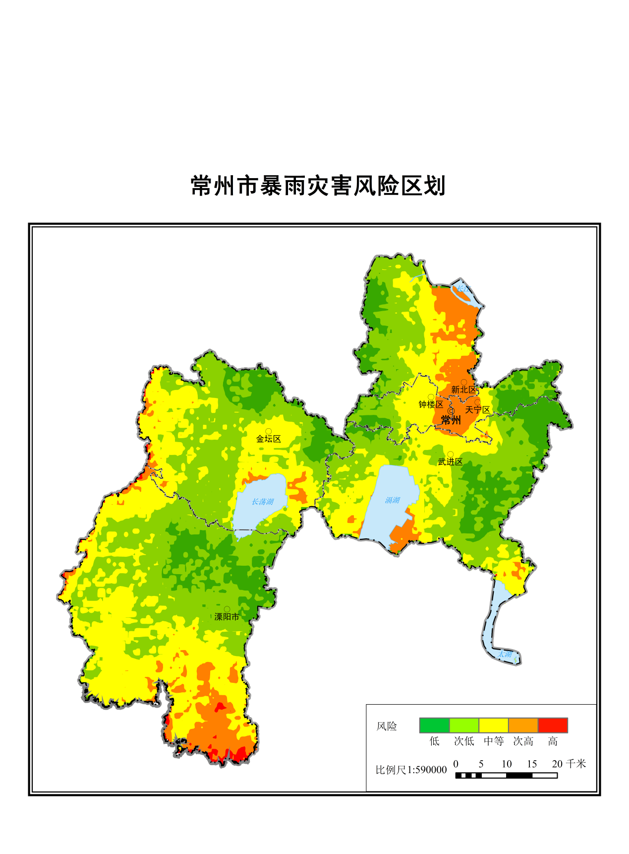

2. 台风灾害风险区划图
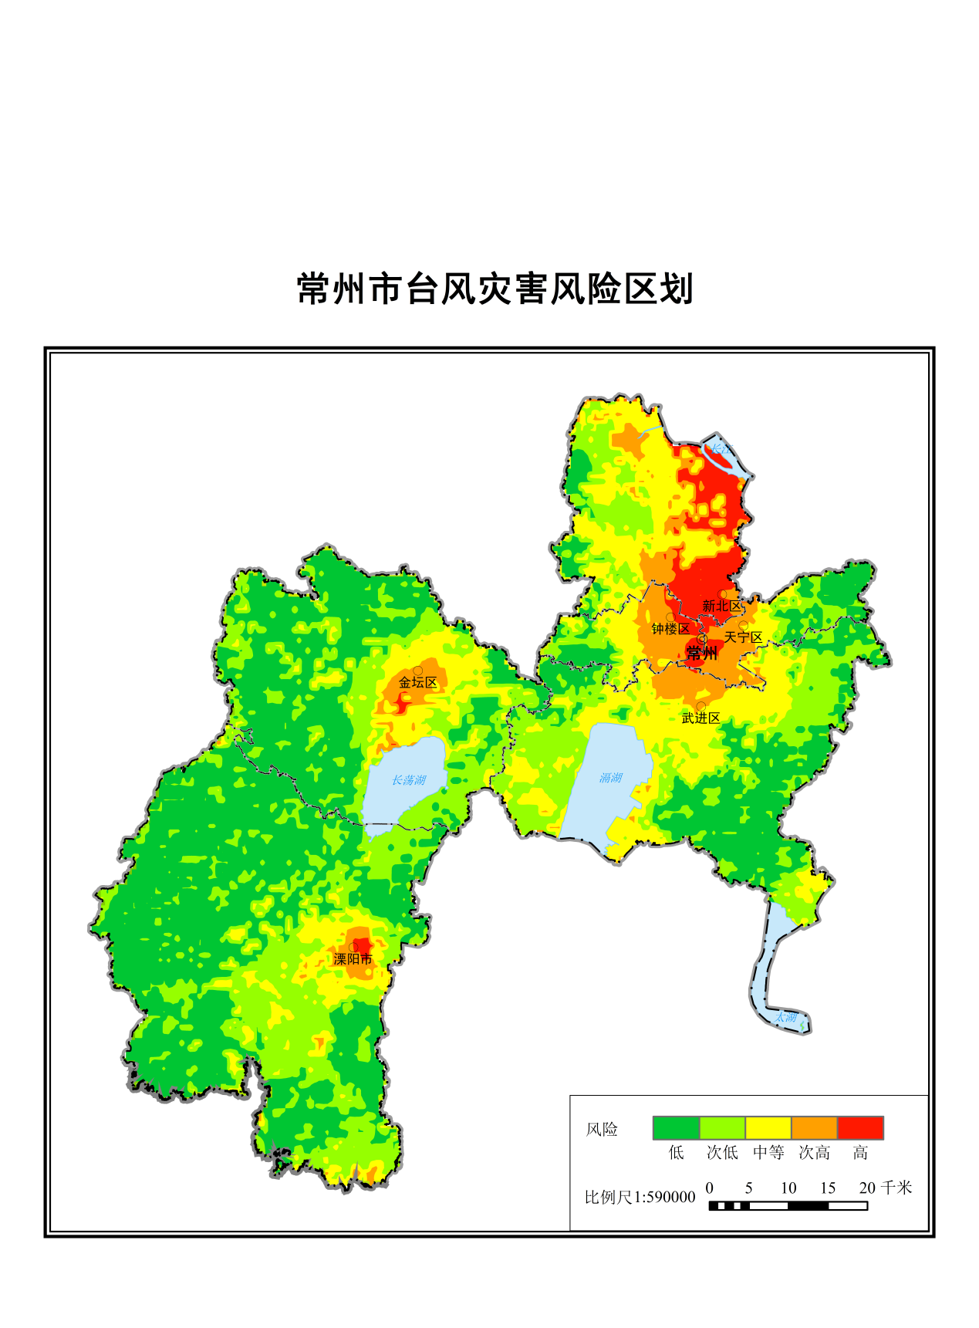

3. 冰雹灾害风险区划图
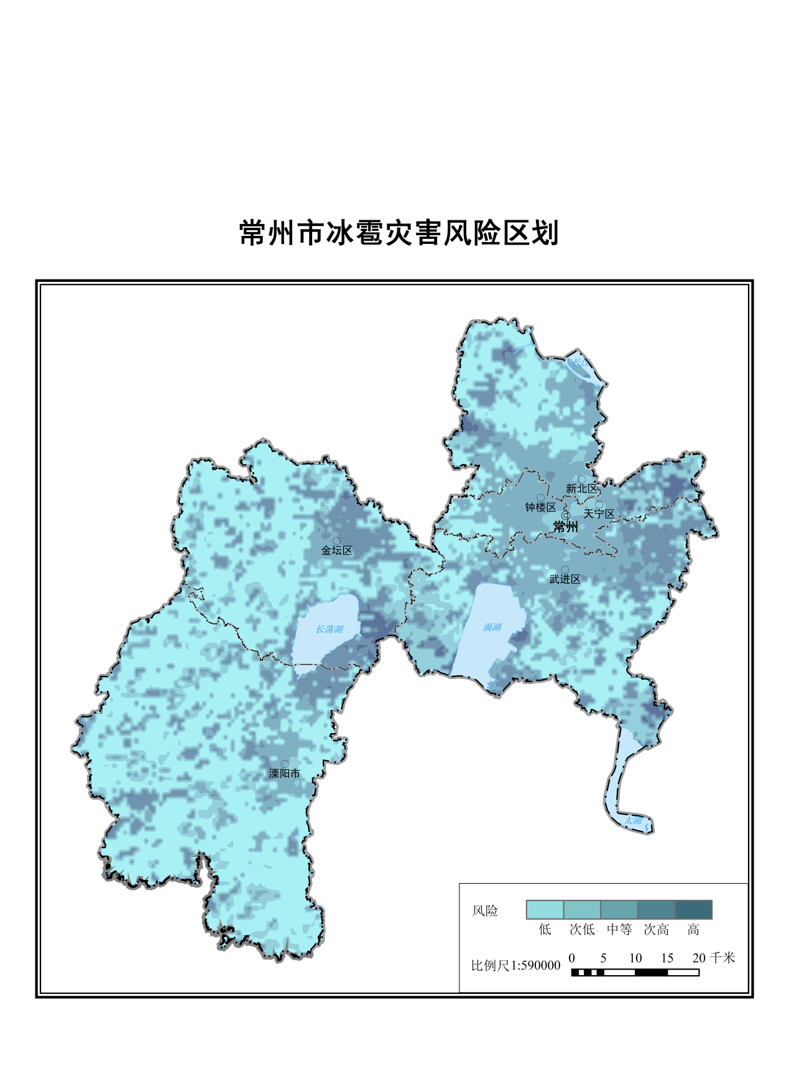

4. 雷暴灾害风险区划图
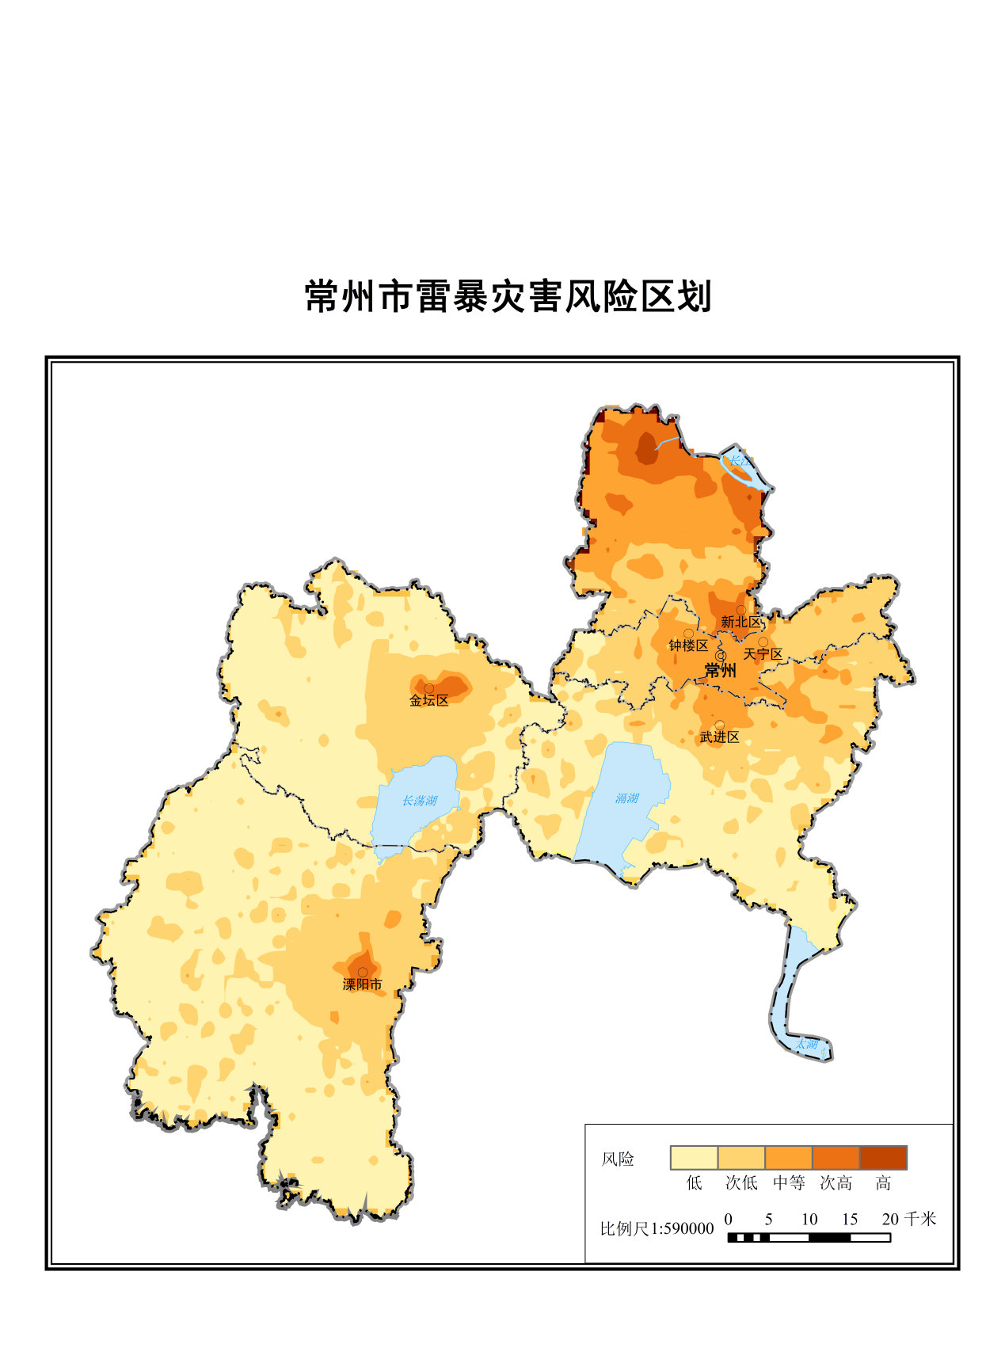

5. 暴雪灾害风险区划图
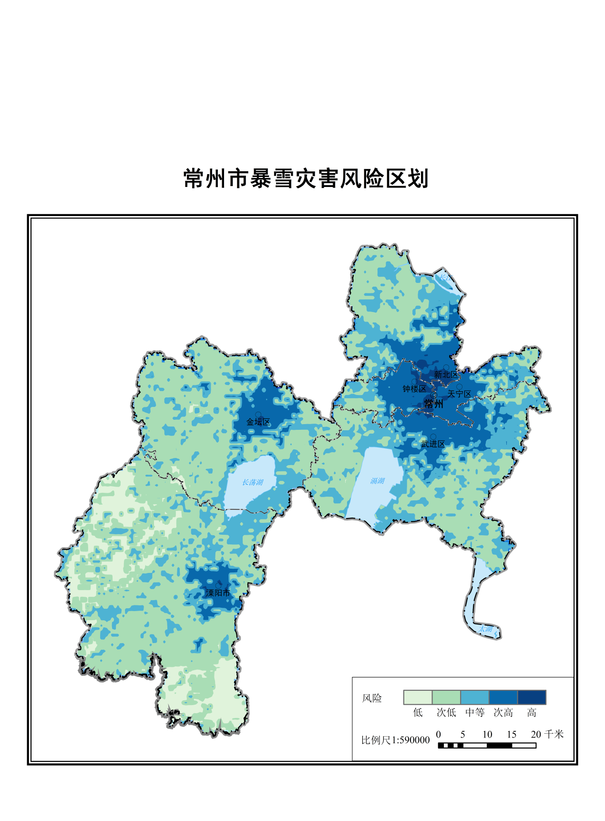

6. 大风灾害风险区划图
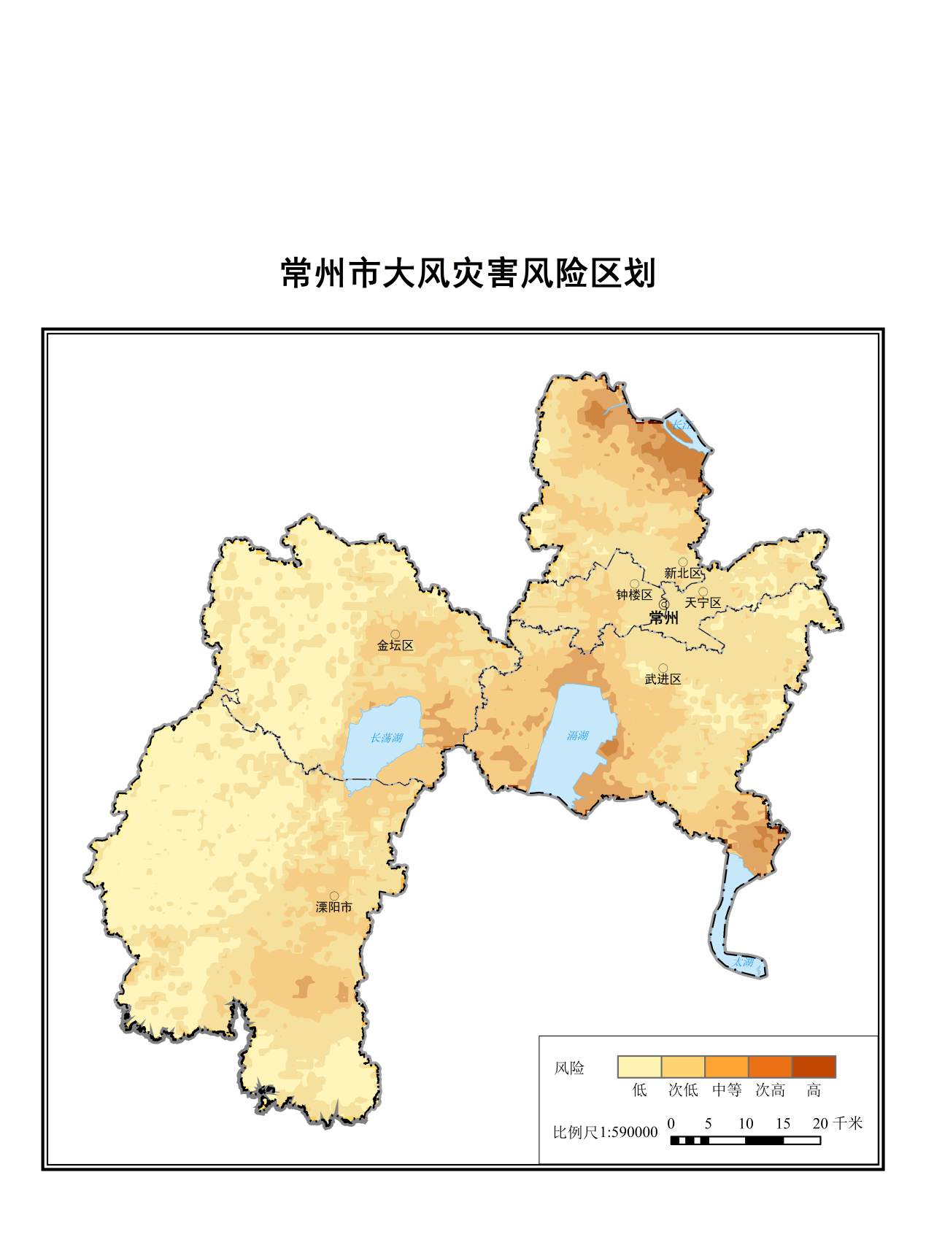

7. 高温灾害风险区划图
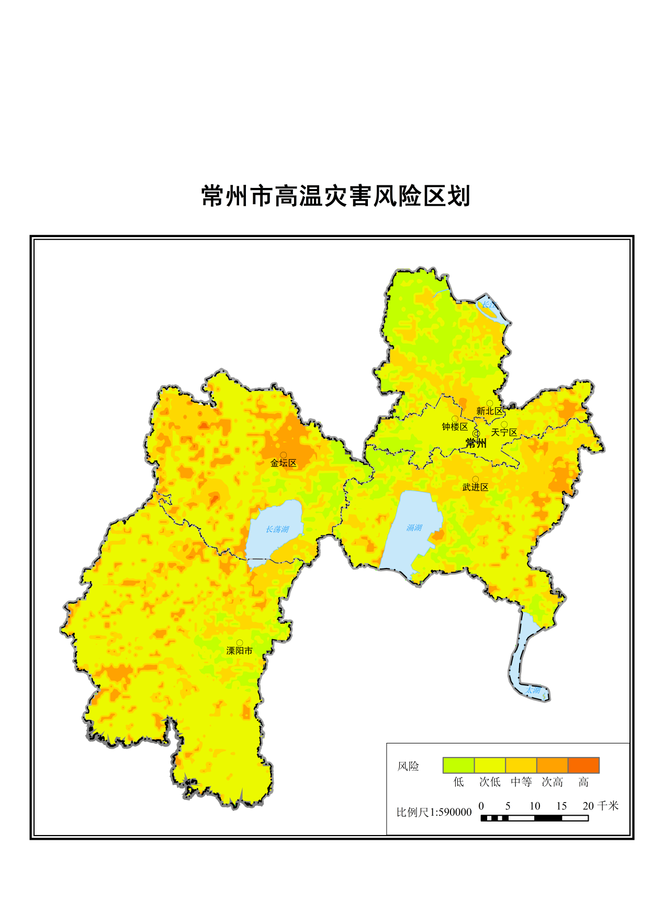

8. 低温灾害风险区划图
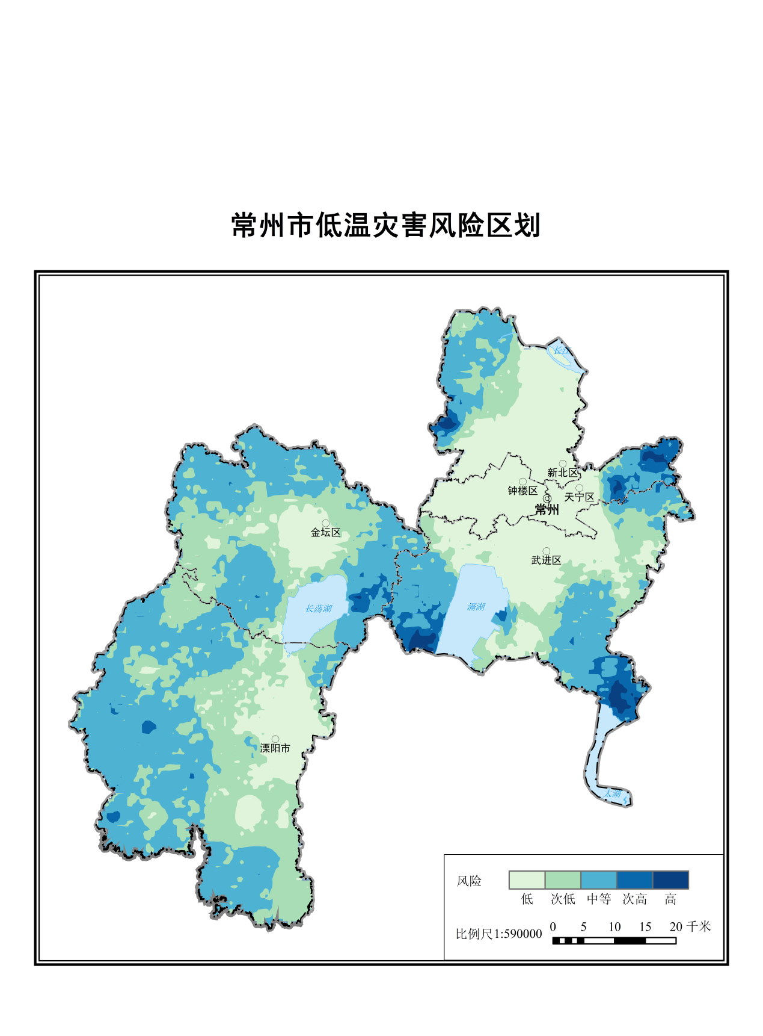

9. 雾霾灾害风险区划图
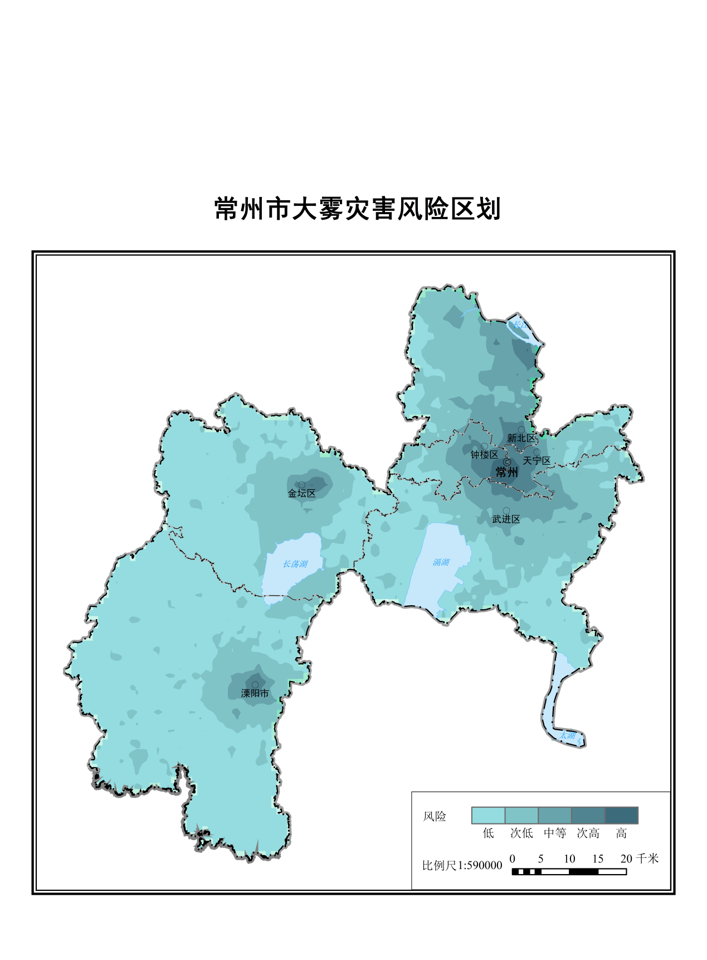

10. 干旱灾害风险区划图
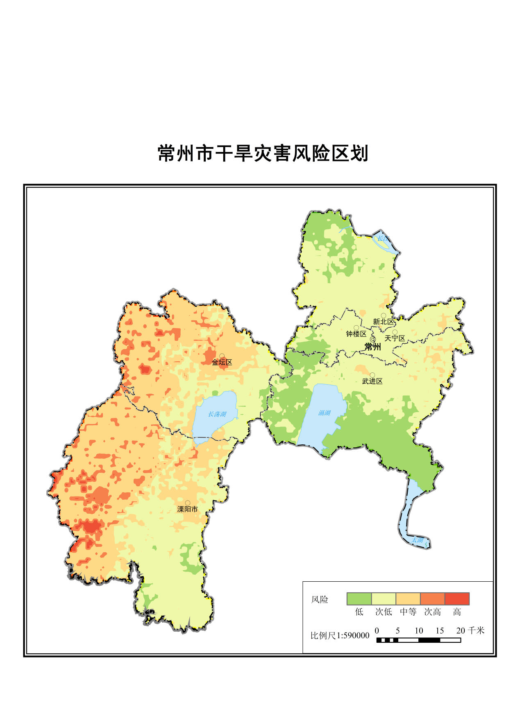

11. 连阴雨灾害风险区划图
